低空经济场景下的物流无人机调度算法
一、背景介绍
低空经济正在将无人机快速应用于物流：城市末端配送、园区集配、山区应急投送、干支线接驳等。某公司自研的物流无人机单次最多可携带 2 件快递。在已知无人机起飞点、每件快递的取件点/送达点以及任意两点间距离的前提下，需要在满足“载荷不超过2件”等约束下，规划一条总里程最短的作业路径（不计完成最后一单后的返航距离）。
示例（见图 1）：有 2 个配送任务（每个任务对应 1 位客户、1 件包裹）。记 0 为无人机初始位置，1+ / 1- 为任务 1 的取件/送达点，2+ / 2- 为任务 2 的取件/送达点；题设给出任意两点之间的距离。假设所有取件点与送达点均可安全起降。两任务的可行调度方式不止一种（如先取 1 再取 2、先送 2 再送 1 等），不同顺序对应的总里程可能不同。目标是在上述约束下找到最短总里程的调度。
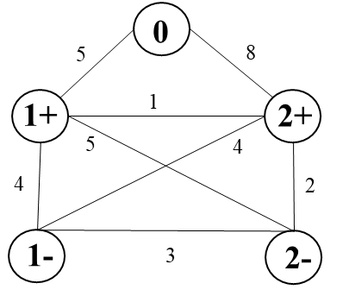
图 1 无人机多任务配送示例

二、题目内容
1.示例求解：在上述 2 个任务示例中，无人机应如何调度才能获得最短路径？最短里程是多少？（不计完成最后一单完成后返航到 0 点的距离）
2.通用算法设计：
（1）单架无人机调度算法：设任务池中有 n 个待配送任务（2≤n≤20）。假设每个任务 $i$ 都有一个最晚送达时间 $T_{max,i}$。设计一种通用算法，尽可能确保所有订单的实际送达时间不晚于最晚送达时间$T_{max,i}$，使单架无人机在满足约束的前提下完成全部任务的总配送里程最短。默认无人机在完成所有任务前无需返航至 0 点，且不计最后一单完成后的返航距离。暂不考虑电量、空域管理等因素。
（2）无人机集群调度算法：假设某调度中心现有 $M$ 架同型号无人机，需协同完成 $N$个配送任务，每架无人机累计承接的任务数不得超过 $K$个任务，满足$M×K≥N$。每架无人机仍需满足“载荷不超过 2 件”约束，每个任务仍需满足尽可能确保所有订单的实际送达时间不晚于最晚送达时间$T_{max,i}$（关于“尽可能”的具体说明如下：当强约束所有任务均需在最晚送达时间前完成，导致算法无法求得最优调度解时，可优先保障更多任务在最晚送达时间前完成，重点维护大部分客户的合法权益，合理牺牲个别任务的送达时效，以实现客户满意度最大化，确保调度方案具备实际可操作性）。设计一种通用算法，使无人机集群在满足约束的前提下，完成全部任务的总配送里程最短。每架无人机同样不计最后一单完成后的返航距离。暂不考虑电量、空域管理、航线冲突等因素。
3. 数据与实验：
（1）自行模拟生成测试数据以验证单机和集群调度算法的有效性。要求所有节点对（含无人机初始位置、各取件点与送达点）之间的距离均在 1–12 km 之间。单机调度算法的任务数不少于25个，集群调度算法任务数不少于200个。算法求解时间应可控，一般建议分钟级（单机调度算法建议小于2分钟，集群调度算法建议小于4分钟）完成；请分析任务数与计算时长的大致关系，并在算法的准确性与计算的时效性之间给出合理权衡。
（2）附件包含了 200个任务 (N=200)的数据，其中取件点、送达点坐标单位为km。进一步假设无人机飞行速度为15m/s，共有8架无人机 (M=8)且需满足单机上限 25件 (K=25)的约束 ，不考虑其他作业耗时。通过该数据验证算法的有效性。
三、作答与提交要求
1.可落地与工具限制：算法需具备实际落地可行性；为确保实验对比的公平性与实验结果的可复现性，指定使用 Python、Matlab、R 语言及 C 语言中的任意一种。
2.论文与代码：按学术期刊论文规范撰写，提交源代码与运行说明以便查验与复现；严格遵守学术规范，禁止抄袭。

